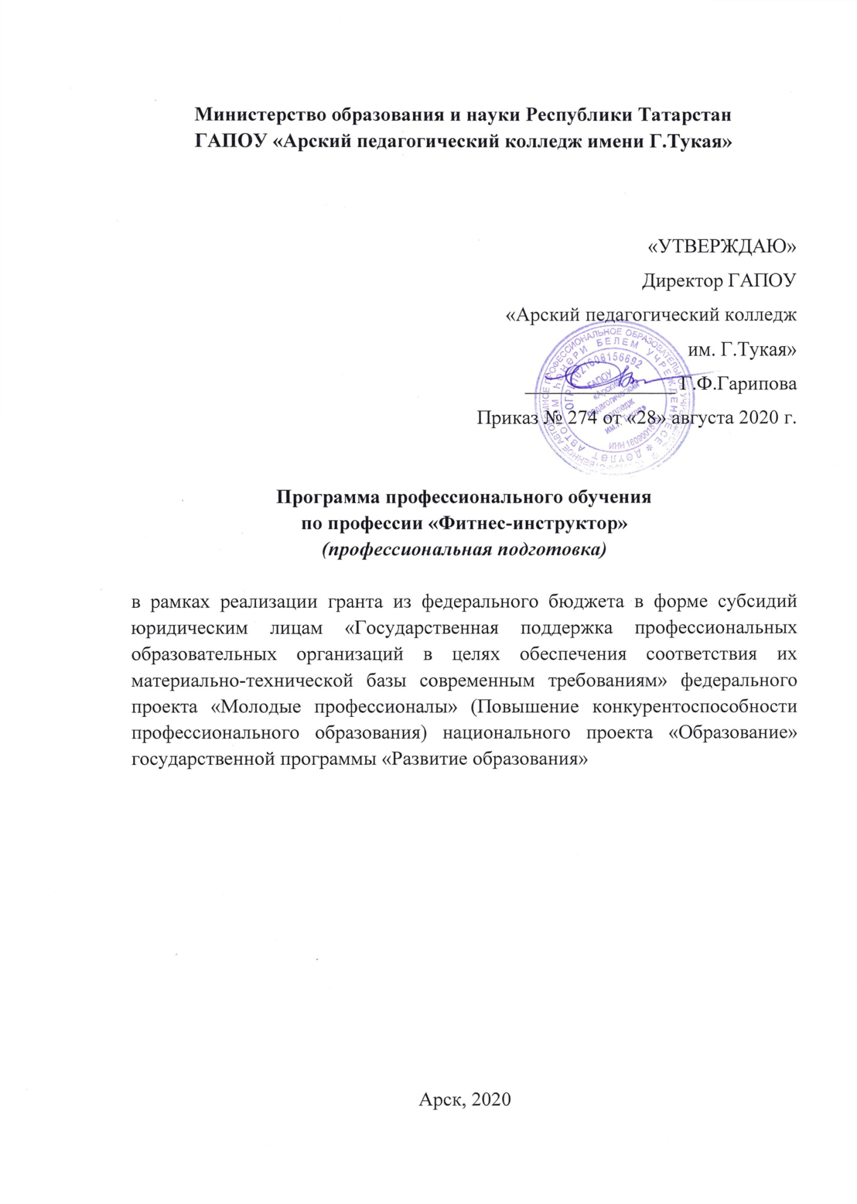

Министерство образования и науки Республики Татарстан
ГАПОУ «Арский педагогический колледж имени Г.Тукая»

«УТВЕРЖДАЮ»
Директор ГАПОУ
«Арский педагогический колледж
им. Г.Тукая»
_______________ Г.Ф.Гарипова
Приказ № 274 от «28» августа 2020 г.

Программа профессионального обучения
по профессии «Фитнес-инструктор»
(профессиональная подготовка)

в рамках реализации гранта из федерального бюджета в форме субсидий юридическим лицам «Государственная поддержка профессиональных образовательных организаций в целях обеспечения соответствия их материально-технической базы современным требованиям» федерального проекта «Молодые профессионалы» (Повышение конкурентоспособности профессионального образования) национального проекта «Образование» государственной программы «Развитие образования»

Арск, 2020

Содержание программы

1.ЦЕЛИ РЕАЛИЗАЦИИ ПРОГРАММЫ

2.ТРЕБОВАНИЯ К РЕЗУЛЬТАТАМ ОБУЧЕНИЯ. ПЛАНИРУЕМЫЕ РЕЗУЛЬТАТЫ ОБУЧЕНИЯ

3.СОДЕРЖАНИЕ ПРОГРАММЫ

4.ОРГАНИЗАЦИОННО-ПЕДАГОГИЧЕСКИЕ УСЛОВИЯ РЕАЛИЗАЦИИ ПРОГРАММЫ

5.ОЦЕНКА КАЧЕСТВА ОСВОЕНИЯ ПРОГРАММЫ

6.СОСТАВИТЕЛИ ПРОГРАММЫ

Основная программа профессионального обучения по профессии «Фитнес-инструктор»
(профессиональная подготовка)

1. Цели реализации программы
Программа профессиональной подготовки по профессиям рабочих, должностям служащих направлена на обучение лиц, ранее не имевших профессии рабочего или должности служащего.

2. Требования к результатам обучения. Планируемые результаты обучения

2.1 Характеристика нового вида профессиональной деятельности, трудовых функций и (или) уровней квалификации
Программа разработана в соответствии с:
- приказом Министерства образования и науки Российской Федерации от 02.07.2013 № 513 «Об утверждении Перечня профессий рабочих, должностей служащих, по которым осуществляется профессиональное обучение».

2.2 Требования к результатам освоения программы
Специалист должен знать и понимать:
– применять в практической деятельности все формы и средства фитнеса с целью формирования здорового стиля жизни, оздоровления и физического совершенствования;
– проводить самостоятельную физическую тренировку и использовать методы самоконтроля за своим физическим состоянием;
– выполнять программные упражнения и тесты по физической подготовленности для своей возрастной группы.
- основные этапы развития фитнеса в России и зарубежных странах, его роль как составной части физической культуры;
- технику выполнения физических упражнений, предусмотренных программой, методику их разучивания и совершенствования;
- основные принципы и методы самостоятельной фитнес- тренировки;
- основы здорового образа и стиля жизни, требования личной и общественной гигиены и особенности самоконтроля за своим физическим состоянием;
- методику использования физических упражнений в целях укрепления здоровья и совершенствования функциональных систем организма человека;
- основные положения и нормативные требования по физической подготовленности для своей возрастной группы.

Специалист должен уметь:
- применять в практической деятельности все формы и средства фитнеса с целью формирования здорового стиля жизни, оздоровления и физического совершенствования;
- проводить самостоятельную физическую тренировку и использовать методы самоконтроля за своим физическим состоянием;
- выполнять программные упражнения и тесты по физической подготовленности для своей возрастной группы.

3. Содержание программы

Категория слушателей: лица, имеющие среднее общее образование.
Нормативный срок освоения программы профессионального обучения - 108 часов.
Форма обучения: очная с использованием дистанционных образовательных технологий.
Учебно-тематический план (108 часов)
№ | Раздел | Тема | Количество часов
1 | Медико-биологическое обеспечение физической подготовки потребителей фитнес-услуг | История фитнеса. Фитнес в России. | 12
1 |  | Понятия «аэробика» и «фитнес». Знакомство со спецификой видов специальности. | 12
1 |  | Виды ответственности. Виды физкультурно - оздоровительной деятельности. | 12
1 |  | Личностные и общепрофессиональные требования к инструктору. | 12
1 |  | Права и обязанности. Сферы деятельности. | 12
1 |  | Тестирование, собеседование на профпригодность. | 12
2 | Основы организации медицинского контроля и оказания первой помощи | Влияние занятий фитнес-аэробики на работу систем и функций организма. | 10
2 |  | Комплекс упражнений по фитнес-аэробике средней степени сложности. | 10
2 |  | Физическая нагрузка и индивидуальные особенности. | 10
2 |  | Травмы и их профилактика. | 10
2 |  | Средства восстановления в оздоровительной тренировке. | 10
3 | Теория и методика фитнес-тренировки | Аэробика в домашних условиях. | 14
3 | Теория и методика фитнес-тренировки | Комплекс упражнений по фитнес аэробике высшей степени сложности с добавлением упражнений с предметами. | 14
3 | Теория и методика фитнес-тренировки | Классическая аэробика. | 14
3 | Теория и методика фитнес-тренировки | Дыхательные упражнения. | 14
3 | Теория и методика фитнес-тренировки | Разминка – залог успеха команды. | 14
3 | Теория и методика фитнес-тренировки | Силовые тренировки. | 14
3 | Теория и методика фитнес-тренировки | Упражнения на профилактику плоскостопия. | 14
4 | Маркетинг персонального тренинга | Тренировать или продавать? | 10
4 | Маркетинг персонального тренинга | Продвижение персонального тренера. | 10
4 | Маркетинг персонального тренинга | Персонализация программы тренировок, диет-плана и прочих услуг | 10
4 | Маркетинг персонального тренинга | Этапы составления программы тренировок | 10
4 | Маркетинг персонального тренинга | Способы оценки результатов и внесения корректировок в программу | 10
4 | Маркетинг персонального тренинга | Этапы организации проведения тренировки | 10
4 | Маркетинг персонального тренинга | Алгоритмы проведения отдельных элементов тренировки | 10
4 | Маркетинг персонального тренинга | Коммуникация вне тренировки | 10
5 | Организация и методика занятий в тренажёрном зале для различных групп и возрастных категорий | Виды современных тренажерных устройств и малого оборудования | 18
5 |  | Специализированные тренировки | 18
5 |  | Методы исследования и контроля | 18
5 |  | Личностные черты и половозрастные особенности занимающихся | 18
5 |  | Силовая тренировка | 18
5 |  | Аэробная тренировка | 18
5 |  | Практико-методические способы отбора упражнений. | 18
6 | Методика фитнес занятий в зонах групповых программ | Виды групповых программ в фитнесе | 18
6 | Методика фитнес занятий в зонах групповых программ | Силовые и смешанные направления групповых программ | 18
6 | Методика фитнес занятий в зонах групповых программ | Танцевальные направления групповых программ | 18
6 | Методика фитнес занятий в зонах групповых программ | Групповые программы занятий циклической направленности с использованием тренажерного оборудования | 18
6 | Методика фитнес занятий в зонах групповых программ | Составление и ведением программ тренировки с использованием степ платформ | 18
6 | Методика фитнес занятий в зонах групповых программ | Составление и ведением программ тренировки с использованием универсального малого оборудования | 18
6 | Методика фитнес занятий в зонах групповых программ | Хореография и музыкальное сопровождение групповых программ | 18
7 | Оздоровительные фитнес-услуги для детей и подростков | Особенности детских тренировок | 18
7 | Оздоровительные фитнес-услуги для детей и подростков | Плюсы и минусы детского фитнеса | 18
7 | Оздоровительные фитнес-услуги для детей и подростков | Виды фитнеса для детей | 18
7 | Оздоровительные фитнес-услуги для детей и подростков | Танцевальный фитнес и зумба | 18
7 | Оздоровительные фитнес-услуги для детей и подростков | Фитнес-аэробика | 18
 |  | Итоговая аттестация | 8
 |  | Квалификационный экзамен | 8
 | Всего: |  | 108

Содержание учебного материала

Раздел 1. Медико-биологическое обеспечение физической подготовки потребителей фитнес-услуг.
- История фитнеса. Фитнес в России.
- Понятия «аэробика» и «фитнес». Знакомство со спецификой видов специальности.
- Виды ответственности. Виды физкультурно-оздоровительной деятельности.
- Личностные и общепрофессиональные требования к инструктору.
- Права и обязанности. Сферы деятельности.
- Тестирование, собеседование на профпригодность.
Раздел 2. Основы организации медицинского контроля и оказания первой помощи.
- Влияние занятий фитнес-аэробики на работу систем и функций организма.
- Комплекс упражнений по фитнес-аэробике средней степени сложности.
- Физическая нагрузка и индивидуальные особенности.
- Травмы и их профилактика.
- Средства восстановления в оздоровительной тренировке.
Раздел 3. Теория и методика фитнес-тренировки.
- Аэробика в домашних условиях.
- Комплекс упражнений по фитнес аэробике высшей степени сложности с добавлением упражнений с предметами.
- Классическая аэробика.
- Дыхательные упражнения.
- Разминка – залог успеха команды.
- Силовые тренировки.
- Упражнения на профилактику плоскостопия.
Раздел 4. Маркетинг персонального тренинга.
- Тренировать или продавать?
- Продвижение персонального тренера.
- Персонализация программы тренировок, диет-плана и прочих услуг.
- Этапы составления программы тренировок.
- Способы оценки результатов и внесения корректировок в программу.
- Этапы организации проведения тренировки.
- Алгоритмы проведения отдельных элементов тренировки.
- Коммуникация вне тренировки.
Раздел 5. Организация и методика занятий в тренажёрном зале для различных групп и возрастных категорий.
- Виды современных тренажерных устройств и малого оборудования.
- Специализированные тренировки.
- Методы исследования и контроля.
- Личностные черты и половозрастные особенности занимающихся.
- Силовая тренировка.
- Аэробная тренировка.
- Практико-методические способы отбора упражнений.
Раздел 6. Методика фитнес занятий в зонах групповых программ.
- Виды групповых программ в фитнесе.
- Силовые и смешанные направления групповых программ.
- Танцевальные направления групповых программ.
- Групповые программы занятий циклической направленности с использованием тренажерного оборудования.
- Составление и ведением программ тренировки с использованием степ платформ.
- Составление и ведением программ тренировки с использованием универсального малого оборудования.
- Хореография и музыкальное сопровождение групповых программ.
Раздел 7. Оздоровительные фитнес-услуги для детей и подростков.
- Особенности детских тренировок.
- Плюсы и минусы детского фитнеса.
- Виды фитнеса для детей.
- Танцевальный фитнес и зумба.
- Фитнес-аэробика.
Итоговая аттестация. Квалификационный экзамен.
4. Организационно-педагогические условия реализации программы
4.1. Материально-технические условия реализации программы
Наименование помещения | Вид занятий | Наименование оборудования, программного обеспечения
1 | 2 | 3
Мастерская «Физическая культура, спорт и фитнес» | Лекции | Компьютер, мультимедийный проектор, аудио-система
Мастерская по компетенции «Физическая культура, спорт и фитнес» | Практические занятия | Оборудование, оснащение рабочих мест, инструменты и расходные материалы – в соответствии с инфраструктурным листом по компетенции Ворлдскиллс

Оборудование мастерской по компетенции «Физическая культура, спорт и фитнес»
4.2. Учебно-методическое обеспечение программы:
- техническое описание компетенции;
- комплект оценочной документации по компетенции;
- профильная литература;
- отраслевые и другие нормативные документы;
- электронные ресурсы и т.д.
- официальный сайт оператора международного некоммерческого движения WorldSkills International - Союз «Молодые профессионалы (Ворлдскиллс Россия)» (электронный ресурс) режим доступа: https://worldskills.ru;
- единая система актуальных требований Ворлдскиллс (электронный ресурс) режим доступа: https://esat.worldskills.ru.
4.3. Материально-техническая база
Реализация программы предполагает проведение занятий на базе мастерской по компетенции «Физическая культура, спорт и фитнес» с использованием следующего оборудования:
- 30 посадочных мест по количеству обучающихся;
- рабочее место преподавателя;
- Проектор Panasonic PT-VX420
- Комплект интерактивная доска smart board sbm680 c активным лотком
- Behringer QX1622USB аналоговый микшер
- BEHRINGER B115D колонка
- Ноутбук ASUS VivoBook X543UB-GQ822T, 15.6", Intel Core i3 7020U - 2.3ГГц, 6Гб, 1000Гб, nVidia GeForce Mx110 - 2048 Мб
- Компьютерная мышь
- Секундомер профессиональный TORRES SW -100
- Конус для разметки полей и трасс, h=24 см
- Фишки для разметки поля Torres TR1006, форма усеченных конусов, пластик
- Select Talento 13 мяч футзальный
- Манишка односторонняя
- Палка гимнастическая
- Скакалка 3 м, d шнура 5мм
- Коврик гимнастический Exercise Mat INEX
- Гантель неопреновая "Starfit" 1кг
- Гантели Torneo "Neoprene Dumbbells" 0,5 кг
- Гимнастический мяч (фитбол) до 75 см
- Пипидастры
- Мяч малый, 12 см
- Мяч для большого тенниса Torneo
- Тумба для запрыгивания RED Skill прямоугольная 50-60-75 см
- TRX аналог тренажер петли функциональные
- Бодибар 4 кг
- Бодибар 6 кг
- Кольцевой амортизатор 14-45 кг
- Кольцевой амортизатор (23-68 кг)
- Кольцевой амортизатор 36-90 кг
- Амортизатор с ручками уровень сопротивления слабый АМОРТИЗАТОР REEBOK POWER TUBE
- Амортизатор с ручками уровень сопротивления средний Амортизатор reebok power tube
- Канат тренировочный Perform Better Training Ropes White, длина 9м
- Гриф для штанги 220 см
- Барьер легкоатлетический 70см (элемент полосы препятствий
- Палочки эстафетные ZSO (комплект 8 шт)
- Лестница координационная OFT 6 метров
- Умные браслеты C 320
- Планшет Lenovo Tab P10 TB-X705L 64Gb LTE
- Умные весы
- Динамометр кистевой МЕГЕОН 3409
- SL-M2020 Моно принтер (20 стр/м)
- Зеркальный фотоаппарат Canon EOS 200D Body
- Микрофон Boya BY-M1

4.4. Кадровое обеспечение образовательного процесса
Требования к квалификации педагогических кадров, обеспечивающих обучение по междисциплинарному курсу (курсам): наличие высшего профессионального образования, соответствующего профилю модуля.
Требования к квалификации педагогических кадров, осуществляющих руководство практикой: дипломированные специалисты – преподаватели физической культуры.

4.5. Кадровые условия реализации программы
Количество ППС (физических лиц), привлеченных для реализации программы чел. Из них:
- Сертифицированных экспертов Ворлдскиллс по соответствующей компетенции _ чел.
- Сертифицированных экспертов-мастеров Ворлдскиллс по соответствующей компетенции 1 чел.
- Экспертов с правом проведения чемпионата по стандартам Ворлдскиллс по соответствующей компетенции 1 чел.
- Экспертов с правом оценки демонстрационного экзамена по стандартам Ворлдскиллс 5 чел.

Данные ППС, привлеченных для реализации программы
№ п/п | ФИО | Статус в экспертном сообществе Ворлдскиллс с указанием компетенции | Должность, наименование организации
1 | Маликова Лилия Миннахатовна | Эксперт с правом проведения чемпионата по стандартам Ворлдскиллс в своём регионе | Преподаватель ГАПОУ «Арский педагогический колледж им.Г.Тукая»
2 | Гарипова Жанна Вениаминовна | эксперт с правом оценки демонстрационного экзамена по стандартам Ворлдскилс | Преподаватель ГАПОУ «Арский педагогический колледж им.Г.Тукая»
3 | Галимжанов Фаиль Миннулович | эксперт с правом оценки демонстрационного экзамена по стандартам Ворлдскилс | Преподаватель ГАПОУ «Арский педагогический колледж им.Г.Тукая»
4 | Вагизов Амир Рустамович | эксперт с правом оценки демонстрационного экзамена по стандартам Ворлдскилс | Преподаватель ГАПОУ «Арский педагогический колледж им.Г.Тукая»
5 | Гарифуллин Гадель Вагданурович | эксперт с правом оценки демонстрационного экзамена по стандартам Ворлдскилс | Преподаватель ГАПОУ «Арский педагогический колледж им.Г.Тукая»

5. Оценка качества освоения программы
Промежуточная аттестация по программе предназначена для оценки освоения слушателем разделов программы и проводится в виде зачетов и (или) экзаменов. По результатам любого из видов итоговых промежуточных испытаний, выставляются отметки по пятибалльной системе.
Контрольно-оценочные средства
Результаты итоговой аттестации оформляются протоколом заседания экзаменационной комиссии и подписываются председателем комиссии, его заместителем и членами комиссии. Итоговая аттестация проводится в форме квалификационного экзамена, который включает в себя практическую квалификационную работу.

6. Составители программы
Маликова Лилия Миннахатовна, преподаватель дисциплин профессионального цикла ГАПОУ «Арский педагогический колледж им. Г. Тукая».

Список литературы
- Гудселл Энн «Фитнес, шаг за шагом». Мир книги. М.-2001г.
- Крючек «Аэробика: содержание и методика оздоровительных занятий». Олимпия PREES, М. 2001г.
- Лисицкая Т.С. Курс лекций «Методика организации и проведения занятий фитнесом в школе» - М.: Педагогический университет «Первое сентября», 2009.
- Остин Дениз «Пилатес для Вас» Попурри. Минск 2004г.
- Ростова В.А., Ступпкина М.О. «Оздоровительная аэробика» СПБ «Высшая административная школа», 2003г.
- Струджес Стивен «Практическая йога». Мир книги. М,-2003.
- Эйствин Г., Приза О. «Фигура мирового стандарта». М-2000г.

